**Скоро в школу**

Буклет - памятка для родителей

Разработала

педагог-психолог:

Ключникова О.В.

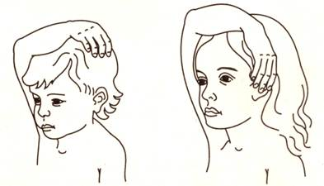

**Филлипинский тест** 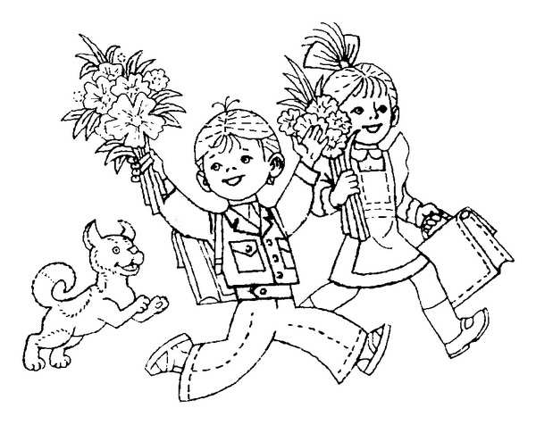

**Психологическая готовность**

**Иркутск - 2017 г.**

МБДОУ г. Иркутска детский сад № 173

***«Развитие меткой моторики рук в быту».***  
*Если ребенка не увлекают развивающие пособия - предложите ему настоящие дела, в которых он может* ***тренировать мелкую моторику****, помогая родителям и чувствуя себя нужным и почти взрослым:*

* Снимать шкурку с овощей, сваренных в мундире. Очищать крутые яйца. Чистить мандарины.
* Собирать с пола соринки. Помогать собирать рассыпавшиеся по полу предметы (пуговицы, гвоздики, фасоль, бусинки).
* Лепить из теста печенье. Лепить украшения к торту.
* Открывать почтовый ящик ключом.
* Помогать сматывать нитки или веревку в клубок.
* Вешать белье, используя прищепки (нужно натянуть веревку для ребенка).
* Помогать отвинчивать различные пробки - у йогурта, зубной пасты и т.п.
* Помогать перебирать крупу.
* Доставать что-то из узкой щели под шкафом, диваном, между мебелью.
* Отлеплять и прилеплять наклейки.
* Перелистывать страницы книги.
* Дайте ребенку круглую щетку для волос или шишку. Ребенок катает щетку между ладонями, приговаривая:

У сосны, у пихты, ёлки

Очень колкие иголки.

Но ещё сильней, чем ельник,

Вас уколет можжевельник.

* Чтобы правильно держал ручку, на ней нарисовать метку, ниже которой нельзя опускаться, а на верхней фаланге среднего пальца поставить точку, чтобы н неё клал ручку.

***Развитие мотивационной готовности***

*Игра «Продолжи предложение».* Предложите ребенку ответить на вопросы: Как обращаются к учительнице? Что такое урок? Как узнают, что начинается урок? Что такое перемена? Для чего нужна перемена? Что такое школьный дневник?..

Чтобы ребёнок себя увереннее чувствовал в школе, он должен заочно быть знаком со школьной атрибутикой, с правилами школьной жизни в позитивном ключе. Начало школьной жизни – большое испытание для маленького человека и легче переживается, если заранее сложилось теплое отношение к школе.

**Для повышения самооценки**

учите ребенка видеть свои преимущества:  
-Говорите чаще ему о том, какой он у вас замечательный, как вы его любите.  
-Не говорите ему, когда у него что-то не получается, что он ничего не умеет, ни на что не способен и т.п.

**Для развития эмоциональной сферы**:  
–    При чтении сказок, просмотре фильмов спрашивать к ребенка, что чувствуют герои, какое у них настроение.  
–    Чаще говорить ребенку о собственном настроении, состоянии (например: «Я сегодня очень рада. Мне хочется петь и танцевать).

**Игры на развитие мышления:**

- четвёртый лишний,

- что общего, чем отличаются,

- назови одним словом,

- радиожурналист "Полезные советы"

– это необходимый и достаточный уровень психического развития ребенка для начала освоения школьной учебной программы в условиях обучения в группе сверстников.

**Включает в себя:**

*  Интеллектуальную готовность

*Социально-личностную готовность

* Мотивационную готовность

* Эмоционально - волевую готовность к школе

**Начать с готовности родителей**:

Главная забота родителей—поддержание и развитие **познавательного интереса** ребенка, стремления учиться – узнавать новое. Встречайте ребенка из школы с вопросом: «Что же было интересного в школе?”

Любите ребёнка **безусловной любовью**, т.е. безо всяких условий (не потому что учится на "4 и 5" и т.п.), потому что он ваш и его никто так любить не должен, ребёнок д.б. твёрдо убеждён в вашей любви, принятии и поддержке всегда!!!

Ребёнка можно сравнивать только **с самим собой** ("вот видишь, сегодня лучше, чем вчера, не всё получается сразу, что ещё можно предпринять, как ты думаешь...")

Требования у всех взрослых д.б. **едиными**, последовательными.

Запаситесь терпением, не говорите плохо о школе, учителях в присутствии детей.

Используйте "Я - высказывания"...(не ты...)

# Психологическая готовность

# к школе

7. **Хорошие манеры** ребенка-зеркало семейных отношений. «Спасибо», «Извините», «Можно ли мне выйти...» должны войти в речь ребенка до школы. Ведь он вас любит и стремится подражать во всем.

8. **Чувство уверенности в себе**, ребенок должен чувствовать себя в любой обстановке естественно, как дома, внимательно относиться к своим нуждам, своевременно и естественно сообщать о них взрослым.

9. **Самостоятельность и самообслуживание**, чем больше и раньше ребенок может делать самостоятельно, тем более взрослым он себя ощущает (раздеваться и вешать свою одежду, застегивать пуговицы и молнии, собирать и носить портфель. прибирать рабочее место и постель и др.)

10. Умение делать **самостоятельный выбор,** самостоятельно принимать решения развивает в человеке чувство самоуважения.

***Стремитесь сделать полезным каждое мгновение общения с ребенком, ведь ребёнок - это ПРАЗДНИК, который пока с вами.***

***Учите ребенка чувствовать и удивляться, поощряйте его любознательность (т.о., развивайте эмоциональный интеллект)!!!***

***Всё будет хорошо!!! О.В.***

**Советы родителям**

**будущего первоклассника**

1. **Позитивные, смешные** воспоминания и рассказы о своих школьных годах. Не пугайте ребенка трудностями и неудачами в школе.

2. Владение ребёнком **информацией о себе**, которая позволит ему не потеряться. Удостоверьтесь, что ваш ребенок помнит свое полное имя, номер телефона, домашний адрес, имена родителей.

3. **Аккуратность, организованность**, приучите ребенка содержать в порядке свои вещи. Успехи ребенка в школе во многом зависят то того, как он умеет организовать свое рабочее место. Заранее подготовьте в семье рабочее место ребенка: пусть у него будет свой рабочий стол, свои ручки и карандаши, ножницы, своя зона ответственности.

4. **Научите** ребёнка чему - либо (простые фокусы с верёвочкой, оригами, пальчиковые игры), чтобы быть интересным, **расположить к себе людей**.

5. Не старайтесь быть для ребенка учителем. Стремитесь **к поддержанию дружеских отношений** знакомых взрослых. Попытайтесь организовать игру детей на площадке возле дома и примите участие в этой игре. Детям очень нравится играть вместе с родителями.

6. Научите ребенка **правильно реагировать на неудачи** (пример гадкого утёнка из сказки Андерсена). Ваш ребенок оказался в игре последним и демонстративно отказался играть с приятелями дальше. Помогите ему справиться с разочарованием. Предложите детям сыграть хотя бы еще разок , повторите с ними правила игры.